Собянин: В парке "Остров мечты" будут отдыхать до 10 млн москвичей и туристов в год
02.06.2016
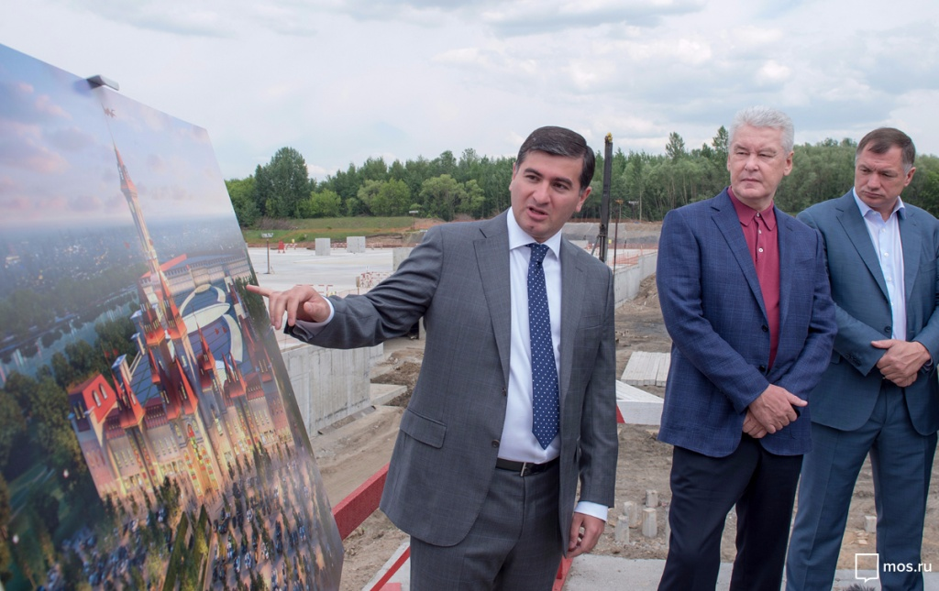
Мэр Москвы Сергей Собянин сегодня посетил с инспекторской проверкой площадку строительства парка развлечений "Остров мечты" в Нагатинской пойме. Мэр сообщил, что новый парк рассчитывает принимать до десяти миллионов посетителей в год.

Сергей Собянин отметил, что в рамках проекта реконструкции бывших промзон, прилегающих к Москве-реке, ведутся работы по строительству целого ряда важнейших объектов городской инфраструктуры. В их числе мэр назвал парк "Зарядье", Тушинский аэродром, реконструкцию "Лужников" и освоение бывшей заводской территории ЗИЛа. "Один из таких крупнейших проектов - это реконструкция Нагатинской поймы, здесь возводится детский тематический парк, который будет одним из крупнейших в мире крытых тематических детских парков - более 240 тыс. кв. м", - сказал мэр Москвы Сергей Собянин.

Детский тематический парк развлечений «Остров мечты» будет рассчитан на ежедневное пребывание до 50 тысяч москвичей и гостей столицы. Ожидается, что в течение года его будут посещать не менее 10 миллионов гостей. Столичный градоначальник отметил, что возведение объектов парка ведётся за счёт средств частных лиц без вложения денег из городского бюджета. Власти столицы отвечают за обустройство транспортной инфраструктуры. Так, через проспект Андропова будет перекинут пешеходный переход, а в районе парка открыты две станции МКЖД и реконструирована сеть дорог.

Общая площадь парка развлечений и иных объектов застройки в Нагатинской пойме, согласно одобренной ранее властями столицы градостроительной заявке, составит свыше 293,9 тысяч квадратных метров. Парк, получивший название "Остров мечты", будет крытого типа. На его территории расположатся аттракционы "Союзмультфильма", многозальный современный кинотеатр, тематические кафе с питанием для детей, магазины и фудкорты для взрослых. Для посетителей парка будет оборудована парковка.

Также на территории Нагатинской поймы разместятся: гостиничный комплекс, здание концертного зала, детская яхт-школа.
Посетить "Остров мечты" смогут все москвичи: часть его станет общедоступным городским парком. Значительные изменения коснутся прибрежной линии. Там будет реконструирована и благоустроена набережная Москвы-реки, восстановлен Южный речной вокзал и оборудованы места для отдыха горожан у воды.

Строительный работы на территории будущего тематического парка будет вести ГК "Регионы". Эта же компания займётся строительством парков в других российских городах. Подобные московскому парки появятся в Екатеринбурге и Санкт-Петербурге.

Адрес страницы: http://golyanovo.mos.ru/presscenter/news/detail/3064705.html
Управа района Гольяново города Москвы

